

企鹅伴面概要设计

项目描述： 腾讯SNG MINI项目
项目负责人： sevenhtang唐浩

目 录
1. 前言 4
1.1 目的 4
2. 需求分析 4
2.1 功能需求 4
2.2 质量属性 4
2.2.1 性能属性 4
2.2.2 可测试性 4
2.2.3 可互操作性 4
3. 框架设计 5
3.1 构建思想 5
3.1.1 系统整体视图 5
3.1.1.1 系统功能层 6
3.2 外部依赖关系 6
4. 关键流程设计 7
4.1.1 流程1：面试者登陆 7
4.1.2 流程2：面试流程 7
4.1.3 流程3：面试者信息导入流程 8
4.2 重要函数列表 8
5. 质量属性分析 8
5.1 性能分析 8
5.2 可测试性分析 9
6. 关键数据结构设计 9
6.1 报文格式 9
6.1.1 Interviewee与Server通信报文格式 9
6.1.1.1 登陆报文 9
6.1.1.2 签到报文 9
6.1.1.3 推送报文格式 9
6.1.2 Interviewer与Server通信格式 10
6.1.2.1 面试信息报文格式 10
7. 缺陷描述 10
8. 其它设计说明 10

前言

目的
本文档主要描述了企鹅伴面—面试叫号系统的设计的思路。进行了企鹅伴面的需求分析，并依次确定了关键的设计原则和模型。作为企鹅伴面的设计和实现的基础，为企鹅伴面APP的实现提供指导和约束。

需求分析

功能需求
企鹅伴面系统主要是为面试者和面试官提供直接的交互平台，解决面试者在面试过程中签到，叫号等引起的人力开销，为面试环节提供简易，方便的管理平台。企鹅伴面APP功能需求如下：
- 手机APP支持面试者和面试官两种类型用户登录，提供不同的功能。
- 手机APP支持面试者扫描二维码签到。便于管理面试者的面试顺序。
- 手机APP支持面试者面试查询，为其提供当前面试状态或者面试预估等待时间。
- 手机APP支持面试官管理面试环节，主要是通知面试者。并将通知信息推送给面试者。
- 手机APP支持向面试官显示面试者的基本信息。
- 支持通过web导入面试者信息。

质量属性

性能属性
功能专一，只提供面试环节需要的功能。推送形式使得面试通知及时，准确。

可测试性
操作简易，流程清晰，易于测试

可互操作性
Web后台提供接口导入excel表格，方便面试者信息导入。手机APP为面试官提供通知功能，简单方便。APP为面试者提供面试一键信息查询，扫码签到，易于操作。

框架设计

构建思想
企鹅伴面是为面试者和面试官提供一个便捷的面试流程管理平台。可以为面试者提供直接的面试信息，包括签到，面试状态，面试通知，减少中间成本的开销。高效的自动化管理过程可以提高从整体上提高面试环节的效率，提供有效的面试相关信息可以缓解面试者焦急心态。同时为面试的特性功能研发提供出特性示例范本。
根据面试环节的流程，企鹅伴面的需求分析。将企鹅伴面分为4个模块，面试官模块，面试者模块，后台服务器和面试信息导入模块。服务器用于存储面试者信息，签到信息，并将信息提供给面试官和面试者；面试者信息由导入模块实现；面试官模块的主要功能是及时通知面试者参加面试。面试者模块包括签到，通过从服务器获取信息(当前面试状态，预估等待时间)，在UI显示反馈到用户以及接受面试通知推送服务。

系统整体视图
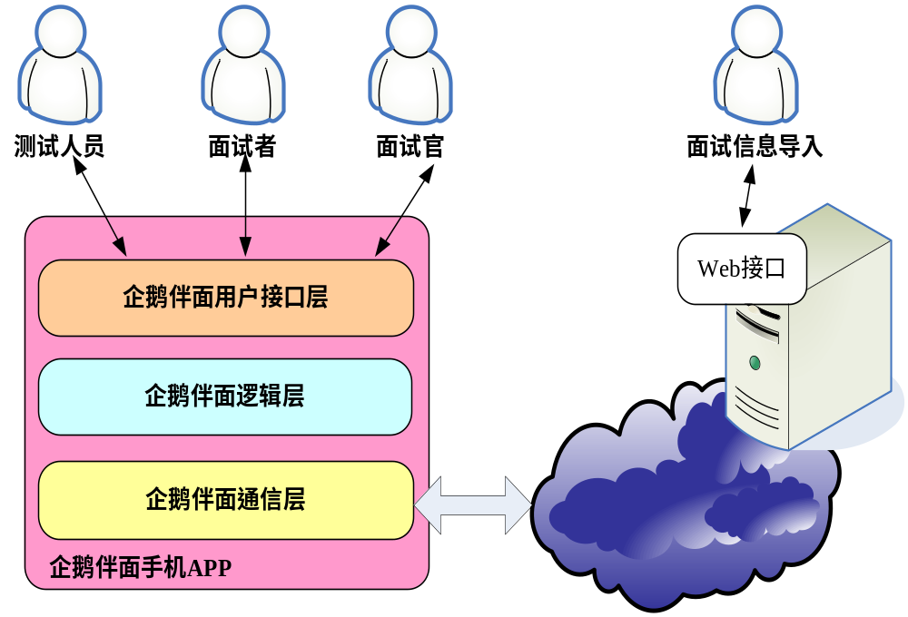

系统功能层
企鹅伴面总体上分为3个层次
- 通信接口层
负责手机APP和服务器的通信机制(面试官，面试者)，手机APP(面试者)接收推送服务的通信机制。
- 数据存储层
后台服务器存储面试者信息，签到信息。
- 用户接口层
- Web接口提供面试信息录入(导入excel表)；
- 手机APP为面试官提供面试通知；为面试者提供信息查询，通知推送服务

外部依赖关系
依赖的子系统/模块 | 需要的服务 | 具体要求
面试通知推送服务 | 信鸽推送系统
通信框架 | 谷歌volley
扫码 | Google Zxing

关键流程设计

流程1：面试者登陆
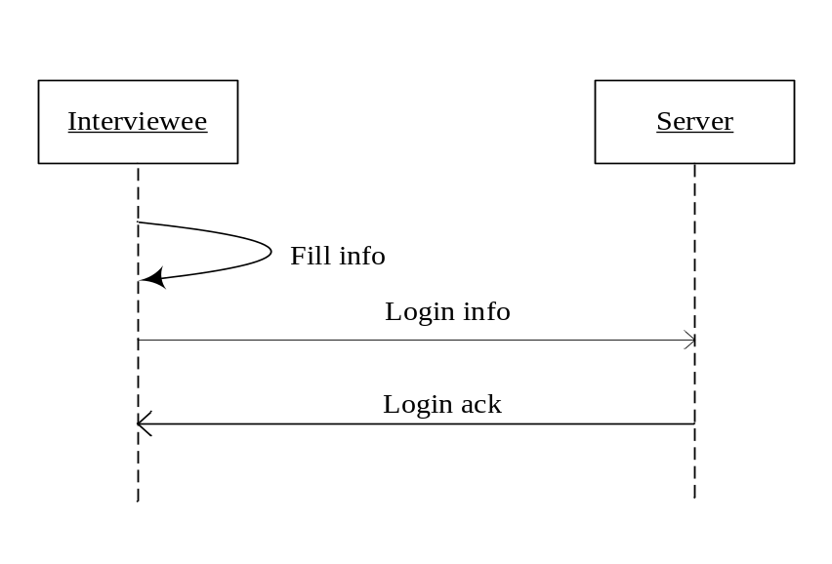

流程2：面试流程
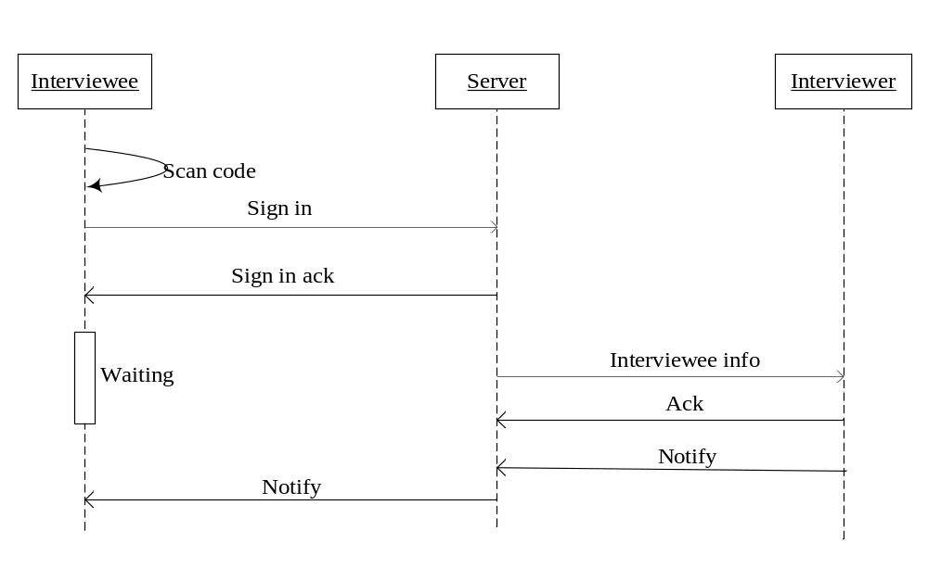

流程3：面试者信息导入流程
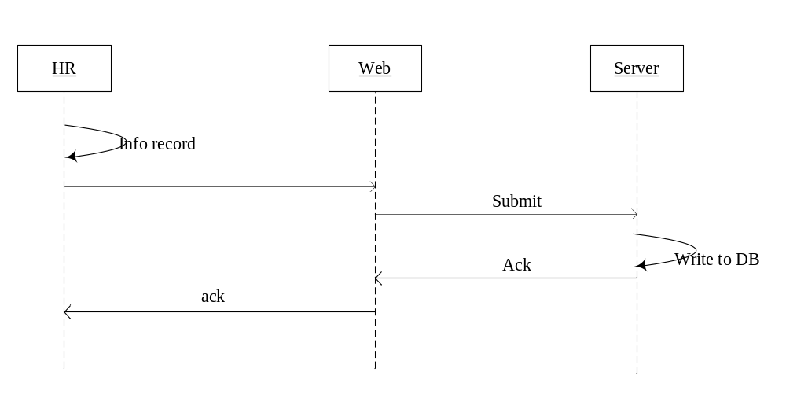

重要函数列表
函数名 | 函数功能描述 | 备注
doLogin | 用户登录接口
doInquiry | 面试者状态查询接口
doRegister | 面试者扫码签到接口 | 依赖Google Zxing
doCall | 推送面试通知接口 | 依赖信鸽系统

质量属性分析

性能分析
对于面试者和面试官对服务器的请求信息由于并不是一个频繁交互的过程，因此采用http短链接模式，减少不必要的网络维护开销。推送服务需要面试者被动的接收信息，采用信鸽系统。虽然是采用长连接，心跳形式，但是信鸽系统本身应该会有性能优化。因此企鹅伴面APP不会占用手机和网络较多的资源。

可测试性分析
企鹅伴面为使用者提供了友好的交互接口，包括web，android APP。测试者通过UI接口对整体的系统进行集成测试，系统测试。

关键数据结构设计

报文格式

Interviewee与Server通信报文格式

登陆报文

登录报文
cmd | flag | name | school | telephone | title | process

签到报文

签到报文
cmd | name | school | title | status

推送报文格式

叫号推送报文
cmd | title

6.1.1.4 状态查询报文格式

状态查询报文
rank | flag | name | cmd

Interviewer与Server通信格式

面试信息报文格式
面试信息报文格式
cmd | waitNum | name | school | title | status | telephone

缺陷描述
- 系统的每一轮的面试信息需要由相关人员手动输入，每一轮的完成信息也要人工的统计。
- 系统向面试官提供的功能比较简单，没有进一步的丰富。

其它设计说明
本系统后台挂载在腾讯云，使用了一定量的第三方接口。

